MUSEO DE CERÁMICA RUIZ DE LUNA
ACTIVIDADES CON MOTIVO DEL 8 DE MARZO DE 2025.
DÍA INTERNACIONAL DE LA MUJER

- Día 7 de marzo, 12:00 horas: presentación del espacio expositivo: “Con mano de mujer” donde se exponen diferentes piezas cerámicas realizadas por mujeres ceramistas de Talavera y Puente del Arzobispo, así como una muestra de las talaveras poblanas de Méjico con tema de mujer. Aunando tradición y mujer de los tres centros cerámicos declarados Patrimonio Inmaterial de la Humanidad
Colaboran:
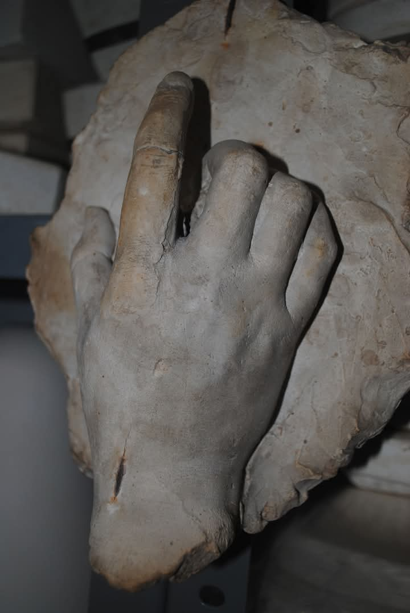
- Amparo Rueda (Talavera de la Reina)
- Ana Belén de la Cal (De la Cal. Puente del Arzobispo)
- Concepción Fernández (Cerámica Abad. Puente del Arzobispo)
- Gloria Escobar (Puente del Arzobispo)
- Justi Cepeda (Centro Artesano. Talavera de la Reina)
- Mónica García del Pino (Cerámica San Ginés. Talavera de la Reina)
- Nuria Galán (Talavera de la Reina)

Duración: 1 hora.
Actividad libre y gratuita hasta completar el aforo disponible. No se requiere inscripción previa.

- Día 7 de marzo, 17 horas: Visita guiada al Museo de Cerámica, con especial atención a las piezas con temática de mujer y especialmente a la exposición “Con mano de mujer”. Nos acompañará la Asociación de Amas de casa, consumidores y usuarios “El Prado” de Talavera de la Reina.

Duración: 1 hora.
Actividad libre y gratuita hasta completar el aforo disponible. No se requiere inscripción previa.

- Día 8 de marzo, a las 12:00 horas: “El traje de boda femenino de Navalcán”.
Pilar Sánchez de la Asociación de Coros y danzas “Revolvedera” de Navalcán nos presentará a una novia junto a la madrina ataviadas con los trajes de boda.
Durante una hora nos acompañaran en el Museo mientras nos explican la historia de estos trajes y su significado, así como los diferentes elementos que los componen

Duración: 1 hora aproximadamente.
Actividad libre y gratuita hasta completar el aforo disponible. No se requiere inscripción previa.
